# G16项目小组会议

# 会议纪要

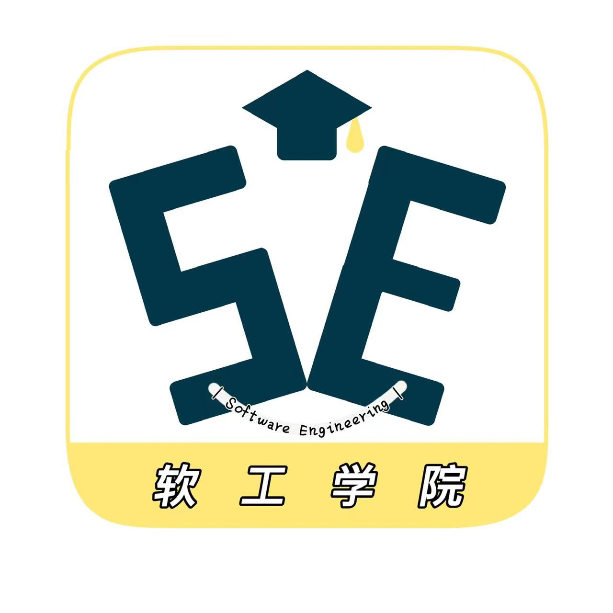

2022.4.20

1. 宣布开会

吴联想于2022.4.20晚上10：00在求真1-402宣布召开G16项目小组的例会。

1. 点名

吴联想进行了点名。与会人员如下：吴联想、郑航舰、王义博、许淇凯、潘睿琪

1. 批准上次会议的纪要

吴联想宣读了上次会议的纪要。在宣读时批准了纪要。

1. 会议议题
   1. **周期性检查发现问题**

**本次会议检查上周任务执行情况，并根据情况调整本周任务进度**

郑航舰：project更新完成，软件模型制作学生端和教师端初版完成

潘睿琪：上下文图更新完成，但是上下文图的解释完成

许淇凯：软件模型制作学生端和教师端初版完成

王义博： 特性树表的绘制完成，软件模型的制作学生端和教师端初版完成

吴联想：会议纪要完成，用户群文档修改完成

* 1. **下一周/下一个阶段的调整**

**每个人的任务调整如下：**

郑航舰：继续project更新，同时根据进一步收集到的需求进行软件模型的迭代；绘制数据流图，找SRS模板。交付物：软件模型、数据流图、SRS模板

潘睿琪：活动图，需求模型的登录注册界面、确认需求优先级；交付物：活动图、软件模型、确认需求优先级文档

许淇凯：创建需求跟踪能力矩阵、记录业务规范；交付物：需求跟踪能力矩阵文档、业务规范文档

王义博：软件模型制作，用例图绘制，整理需求；交付物：软件模型，用例图，需求文档

吴联想：会议纪要撰写，编写数据字典，应用质量功能调配；交付物：会议纪要、数据字典文档，应用质量功能调配文档

上述任务在project中更新，周六的会议会检查任务进度

1. 休会

吴联想在2022.4.20晚上10：30宣布休会。

纪要提交者：吴联想

纪要审批者：吴联想